Балтийский государственный технический университет «Военмех» им. Д. Ф. Устинова

Кафедра И5

«Информационные системы и программная инженерия»

**ЛАБОРАТОРНАЯ РАБОТА № 5**

По дисциплине **«ОПЕРАЦИОННЫЕ СИСТЕМЫ»**

На тему

**Управление заданиями (процессами)**

***Вариант № 3***

Выполнил:

Студент Васильев Н.А.

Группа И967

**Преподаватель**:

Гаврютина А.А.

Санкт-Петербург

2019

**Задание**

1) Вызовите окно терминала или войдите в текстовую консоль.

2) Исполните команду yes >/dev/null   
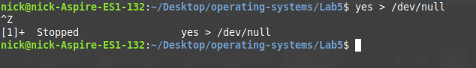

3) Переведите запущенный процесс в фоновый режим.



4) Запустите процесс yes abc >/dev/null сразу в фоновом режиме.

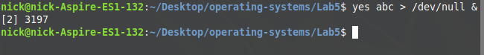

5) Просмотрите список заданий (jobs).

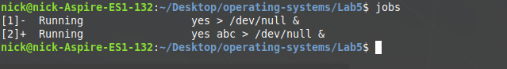

6) Определите PID процесса из задания 2.

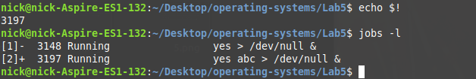

7) Просмотрев список процессов, для процесса из п.6 определите его состояние, номер группы и управляющий терминал.

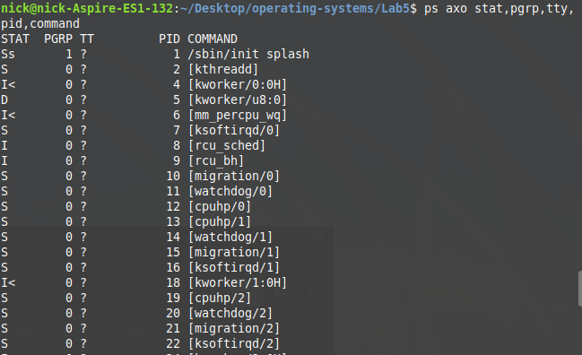  
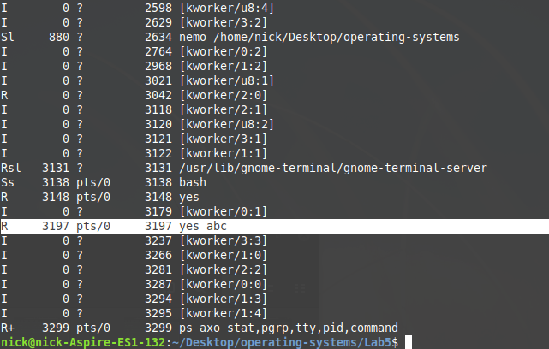

8) Переведите задание номер 2 в режим переднего плана.  


9) Уничтожьте задание на переднем плане.  
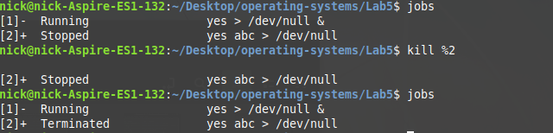

10) Задание номер 1 уничтожьте, не переводя его на передний план.  
